NHÓM 6:

18110321 Nguyễn Hoài Nam

18110244 Đoàn Lê Bình An

**Báo cáo Sprint 1**

***Đề tài :Quản lý Nhà sách***

1. **Các Usecase :**

Các chức năng của hệ thống được thể hiện chi tiết qua các sơ đồ usecase sau:

Ở đây, chúng ta có các mô hình usecase tương ứng với 3 actor : admin, nhân viên , khách hàng

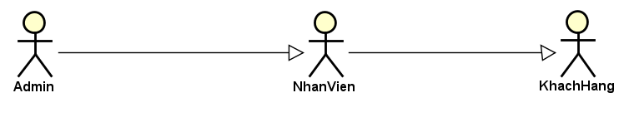

Mỗi actor sau khi đăng nhập và hệ thống có thể thực hiện các chức năng khác nhau tương ứng với quyền hạn đăng nhập

* Admin là người có quyền cao nhất trong hệ thống, sau khi đăng nhập vào hệ thống admin có thể thêm, xóa, sửa thông tin các account khác

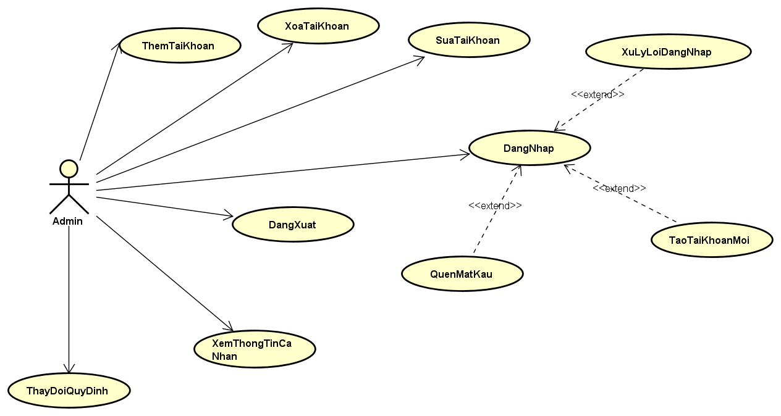

* Nhân viên được xem như người quản lý nhà sách và có thể thưc hiện các chức năng như quản lý sách , lập báo cáo, quản lý phiếu thu , quản lý hóa đơn

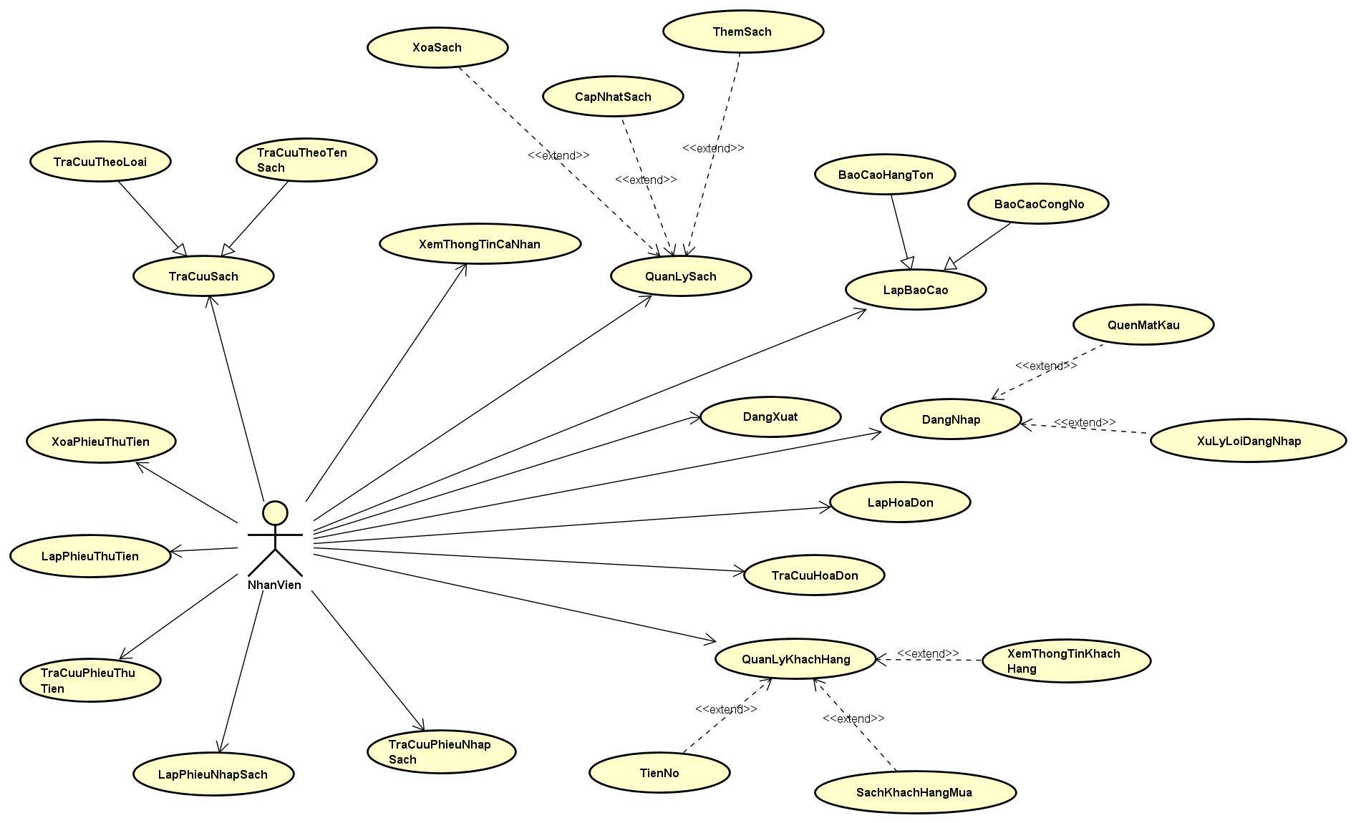

* Khách hàng có thể tra cứu sách hiện có trong hệ thống nhà sách, hoặc đăng nhập để làm thành viên nhà sách

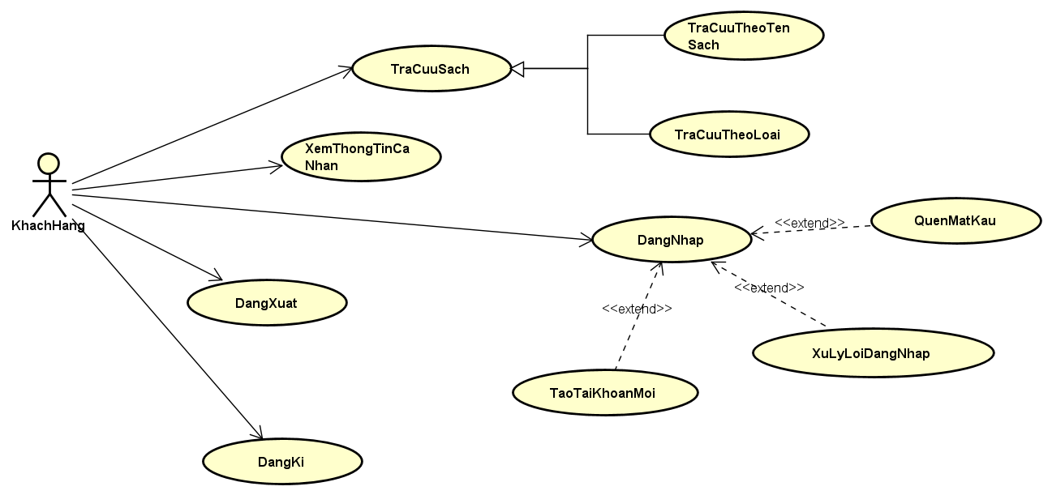

1. **Đặc tả usecase chính :**

* Đăng Nhập:

|  |  |
| --- | --- |
| Tên usecase | DangNhap |
| Mô tả | Usecase này cho phép người dùng đăng nhập vào hệ thống |
| Actor chính | admin, nhân viên, khách hàng |
| Actor phụ |  |
| Tiền điều kiện | * Tài khoản người dùng đã được tạo sẵn * Tài khoản người dùng đã được phân quyền |
| Hậu điều kiện |  |
| Luồng hoạt động | 1. Tại giao hiện Click vào button Login. 2. Hệ thống đưa ra form Login để người dùng nhập email và password. 3. Người dùng nhập email và password. 4. Hệ thống kiểm tra email và password.    1. Nếu email và password hợp lệ, hệ thống dựa trên thông tin đăng nhập sẽ đồng thời phân quyền theo loại tài khoản.    2. Nếu email và password không hợp lệ, hệ thống sẽ thông báo cho người dùng và yêu cầu đăng nhập lại. 5. Kết thúc usecase đăng nhập. 6. Hệ thống ghi nhận thông tin đăng nhập nếu usecase thực hiện thành công. |
| Luồng thay thế |  |
| Luồng ngoại lệ | * Hệ thống xác nhận đăng nhập không thành công và đưa ra thông báo, lặp lại bước 3,4. * Người dùng chọn quên mật khẩu hoặc tạo tài khoản mới |

* Đăng Xuất:

|  |  |
| --- | --- |
| Tên usecase | DangXuat |
| Mô tả | Usecase này cho phép người dùng đăng xuất ra khỏi hệ thống khi hết phiên làm việc |
| Actor chính | Admin, Nhân viên, Khách hàng |
| Actor phụ |  |
| Tiền điều kiện | Người dùng đã đăng nhập vào hệ thống |
| Hậu điều kiện | Hệ thống trở về màn hình chính |
| Luồng hoạt động | 1. Click vào button Logout. 2. Hệ thống hiển thị yêu cầu xác nhận đăng xuất từ actor. 3. Actor xác nhận đăng xuất. 4. Hệ thống đăng xuất tài khoản actor khỏi hệ thống. Nếu actor không xác nhận đăng xuất thì hệ thống sẽ giữ nguyên trang mà actor đó đang đứng. 5. Kết thúc usecase đăng xuất. 6. Hệ thống ghi nhận thông tin đăng xuất nếu usecase thực hiện thành công. |
| Luồng thay thế | Hệ thống quay lại màn hình chính |
| Luồng ngoại lệ |  |

* Tạo Tài Khoản Mới:

|  |  |
| --- | --- |
| Tên usecase | TaoTaiKhoanMoi |
| Mô tả | Usecase này cho phép người dùng đăng kí tài khoản mới. |
| Actor chính | Khách hàng |
| Actor phụ |  |
| Tiền điều kiện | Người dùng chưa có tài khoản, hoặc đã có tài khoản và muốn tạo thêm tài khoản mới. |
| Hậu điều kiện |  |
| Luồng hoạt động | 1. Click vào button Regist(Đăng Kí). 2. Hệ thống đưa ra form Regist để khách hàng nhập email, password và các thông tin cá nhân khác (firstname, lastname, phone, address, …) 3. Hệ thống kiểm tra xem email đã tồn tại hay không.    1. Nếu email tồn tại trong cơ sở dữ liệu, thì hệ thống đưa ra yêu cầu nhập lại email.    2. Nếu email không tồn tại trong cơ sở dữ liệu, thì hệ thống ghi nhận thông tin đăng kí thành công và hệ thống đưa ra thông báo kết quả đăng kí thành công cho khách hàng. 4. Kết thúc usecase tạo tài khoản mới. 5. Hệ thống ghi nhận thông tin tạo tài khoản mới nếu usecase thành công |
| Luồng thay thế | Hệ thống quay lại màn hình chính |
| Luồng ngoại lệ |  |

* Quản Lý Sách:

|  |  |
| --- | --- |
| Tên usecase | QuanLySach |
| Mô tả | Usecase này cho phép nhân viên xem các số lượng sách hiện có trong hệ thống và thực hiện các chức năng thêm sách mới, cập nhật thông tin sách, xóa sách bị hư hỏng |
| Actor chính | Admin, Nhân viên |
| Actor phụ |  |
| Tiền điều kiện | Người dùng đã đăng nhập vào hệ thống |
| Hậu điều kiện | Hệ thống sẽ cập nhật lại thông tin sách, số lượng sách |
| Luồng hoạt động | 1. Nhân viên hoặc Admin chọn chức năng thêm, cập nhật hay xóa sách. 2. Hệ thống đưa ra form để thêm sách, cập nhật thông tin sách hay xóa sách 3. Nhân viên chọn chức năng:    1. Thêm sách:       1. Nhân viên nhập thông tin sách cần thêm (mã sách, tên sách, giá, số lượng,….)       2. Hệ thống kiểm tra sách đã tồn tại hay chưa. (kiểm tra theo mã sách)       3. Nhân viên nhấn lưu lại thông tin sách đó.    2. Cập nhật sách:       1. Nhân viên chọn mã sách cần cập nhật.       2. Hệ thống kiểm tra sách có tồn tại không. (kiểm tra theo mã sách).          1. Nếu không tồn tại, hệ thống đưa ra yêu cầu nhập lại mã sách.          2. Nếu tồn tại. Nhân viên tiến hành nhập thông tin sách cần cập nhật vào hệ thống. (số lượng, giá,..)       3. Nhân viên nhấn lưu lại thay đổi.    3. Xóa sách:       1. Nhân viên chọn mã sách cần xóa.       2. Hệ thống sẽ tiến hành kiểm tra xem sách đó có tồn tại hay không.          1. Nếu không tồn tại, hệ thống đưa ra yêu cầu nhập lại mã sách.          2. Nếu tồn tại, hệ thống hiển thị yêu cầu xác nhận xóa sách từ nhân viên. Nhân viên xác nhận hành động xóa sách.       3. Nhân viên nhấn lưu lại. 4. Kết thúc use case quản lý sách. 5. Hệ thống lưu lại thông tin nếu use case thành công. |
| Luồng thay thế | Hệ thống lưu lại những thay đổi của nhân viên  Nhân viên có thể thực hiện lại bước 1 - 3 |
| Luồng ngoại lệ | Đưa ra thông báo thực thi không được  Nhân viên có thể thực hiện lại bước 1 - 3 |

* Lập Phiếu Nhập Sách:

|  |  |
| --- | --- |
| Tên usecase | LapPhieuNhapSach |
| Mô tả | Usecase này cho phép nhân viên lập phiếu nhập sách. |
| Actor chính | Nhân viên |
| Actor phụ |  |
| Tiền điều kiện | Nhân viên đã đăng nhập vào hệ thống |
| Hậu điều kiện | Hệ thống sẽ cập nhật lại thông tin phiếu nhập sách, số lượng phiếu nhập sách. |
| Luồng hoạt động | * 1. Nhân viên chọn chức năng lập phiếu nhập sách.   2. Hệ thống đưa ra form phiếu nhập sách để nhân viên nhập thông tin vào.   3. Nhân viên nhập thông tin vào phiếu nhập sách. (thông tin bao gồm: mã phiếu nhập sách, mã sách, tên sách, thể loại, tác giả, số lượng, giá,…).   4. Hệ thống sẽ tạo ra phiếu nhập sách tương ứng với thông tin mà nhân viên đã nhập và hiện ra cho nhân viên xem.   5. Nhân viên nhấn lưu lại phiếu lập sách đó.   6. Hệ thống sẽ lưu phiếu nhập sách.   7. Kết thúc use case lập phiếu nhập sách.   8. Lưu thông tin phiếu nhập sách vào hệ thống nếu use case thực hiện thành công. |
| Luồng thay thế | Hệ thống lưu lại những thay đổi của nhân viên  Nhân viên có thể thực hiện lại bước 1 - 8 |
| Luồng ngoại lệ | Đưa ra thông báo thực thi không được  Nhân viên có thể thực hiện lại bước 1 - 8 |

* Tra Cứu Phiếu Nhập Sách:

|  |  |
| --- | --- |
| Tên usecase | TraCuuPhieuNhapSach |
| Mô tả | Usecase này cho phép nhân viên lấy thông tin của phiếu nhập sách |
| Actor chính | Nhân viên |
| Actor phụ |  |
| Tiền điều kiện | Nhân viên đã đăng nhập vào hệ thống |
| Hậu điều kiện | Hệ thống sẽ tìm kiếm thông tin phiếu nhập sách của nhân viên và trả về kết quả. |
| Luồng hoạt động | * 1. Nhân viên chọn chức năng tra cứu phiếu nhập sách.   2. Hệ thống đưa ra form tra cứu phiếu nhập sách để nhân viên nhập thông tin tra cứu vào.   3. Nhân viên nhập thông tin của phiếu nhập sách cần tra cứu vào.(nhập mã phiếu nhập sách)   4. Hệ thống sẽ hiện ra thông tin của phiếu nhập sách.   5. Kết thúc use case tra cứu phiếu nhập sách. |
| Luồng thay thế | Hệ thống lưu lại những thay đổi của nhân viên  Nhân viên có thể thực hiện lại bước 1 - 5 |
| Luồng ngoại lệ | Đưa ra thông báo thực thi không được  Nhân viên có thể thực hiện lại bước 1 - 5 |

* Lập Hóa Đơn:

|  |  |
| --- | --- |
| Tên usecase | LapHoaDon |
| Mô tả | Usecase này cho phép nhân viên lập hóa đơn khi bán sách. |
| Actor chính | Nhân viên |
| Actor phụ |  |
| Tiền điều kiện | Nhân viên đã đăng nhập vào hệ thống.  Khách hàng có mua hàng trong nhà sách và có nhu cầu tính tiền.  Các mã sách, đơn giá đã được cập nhật vào hệ thống |
| Hậu điều kiện | Hệ thống sẽ đưa ra hóa đơn tưng ứng với yêu cầu tính tiền của khách hàng. |
| Luồng hoạt động | * 1. Nhân viên chọn chức năng lập hóa đơn.   2. Hệ thống đưa ra form lập hóa đơn để nhân viên nhập thông tin của hóa đơn vào.   3. Nhân viên nhập thông tin của hóa đơn vào.(thông tin bao gồm: mã hóa đơn, mã sách, mã khách hàng, tên khách hàng, thể loại, số lượng, đơn giá,…).   4. Hệ thống sẽ tự động tính tổng số tiền khách hàng phải trả dựa trên đơn giá của sách, số lượng sách khách hàng đã mua.   5. Nhân viên in hóa đơn cho khách hàng.   6. Kết thúc use case lập hóa đơn.   7. Lưu thông tin hóa đơn vào hệ thống nếu use case thực hiện thành công. |
| Luồng thay thế | Hệ thống lưu lại những thay đổi của nhân viên  Nhân viên có thể thực hiện lại bước 1 - 7 |
| Luồng ngoại lệ | Đưa ra thông báo thực thi không được  Nhân viên có thể thực hiện lại bước 1 - 7 |

* Tra Cứu Hóa Đơn:

|  |  |
| --- | --- |
| Tên usecase | TraCuuHoaDon |
| Mô tả | Usecase này cho phép nhân viên lấy thông tin của các hóa đơn. |
| Actor chính | Nhân viên |
| Actor phụ |  |
| Tiền điều kiện | Nhân viên đã đăng nhập vào hệ thống. |
| Hậu điều kiện | Hệ thống sẽ tìm kiếm thông tin hóa đơn đã lập và trả về kết quả. |
| Luồng hoạt động | * 1. Nhân viên chọn chức năng tra hóa đơn.   2. Hệ thống đưa ra form tra cứu để nhân viên nhập thông tin tra cứu vào.   3. Nhân viên nhập mã hóa đơn cần tra cứu vào.   4. Hệ thống sẽ hiện ra thông tin của hóa đơn dựa theo mã hóa đơn mà nhân viên đã nhập vào.   5. Kết thúc use case tra cứu hóa đơn. |
| Luồng thay thế | Nhân viên nhập sai thông tin hóa đơn cần tra cứu. Nhân viên thực hiện lại bước 3-5 |
| Luồng ngoại lệ | Đưa ra thông báo thực thi không không được  Nhân viên có thể thực hiện lại bước 1 - 5 |

* Tra Cứu Sách:

|  |  |
| --- | --- |
| Tên usecase | TraCuuSach |
| Mô tả | Usecase này cho phép nhân viên lấy thông tin sách |
| Actor chính | Nhân viên, Khách Hàng |
| Actor phụ |  |
| Tiền điều kiện | Nhân viên đã đăng nhập vào hệ thống.  Khách hàng có thể không đăng nhập. |
| Hậu điều kiện | Hệ thống sẽ tìm kiếm thông tin sách và trả về kết quả. |
| Luồng hoạt động | 1. Nhân viên chọn chức năng tra cứu sách. 2. Hệ thống đưa ra form tra cứu để nhân viên nhập thông tin tra cứu vào. 3. Nhân viên nhập thông tin của sách cần tra cứu vào. 4. Hệ thống sẽ hiện ra thông tin của sách. 5. Kết thúc use case tra cứu sách. |
| Luồng thay thế | Nhân viên hoặc khách hàng nhập sai thông tin sách cần tra cứu. Nhân viên hoặc khách hàng thực hiện lại bước 3-5 |
| Luồng ngoại lệ | Đưa ra thông báo thực thi không không được  Nhân viên có thể thực hiện lại bước 1 - 5 |

* Lập Phiếu Thu Tiền:

|  |  |
| --- | --- |
| Tên usecase | LapPhieuThuTien |
| Mô tả | Usecase này cho phép nhân viên lập phiếu thu tiền khi thu tiền của khách hàng đã nợ nợ nhà sách |
| Actor chính | Nhân viên |
| Actor phụ |  |
| Tiền điều kiện | Nhân viên đã đăng nhập vào hệ thống.  Khách hàng có nợ tiền trong nhà sách và có nhu cầu tính tiền. |
| Hậu điều kiện | Hệ thống sẽ cập nhật lại thông tin phiếu thu tiền, số lượng phiếu thu tiền. |
| Luồng hoạt động | * 1. Nhân viên chọn chức năng lập phiếu thu tiền.   2. Hệ thống đưa ra form lập phiếu thu tiền để nhân viên nhập thông tin của phiếu thu vào.   3. Nhân viên nhập thông tin của phiếu thu vào.(thông tin bao gồm: mã khách hàng, tên khách hàng, ngày thu tiền, số tiền thu, …)   4. Hệ thống sẽ tạo ra phiếu thu tiền tương ứng với thông tin mà nhân viên đã nhập và hiện ra cho nhân viên xem.   5. Nhân viên nhấn lưu lại phiếu thu tiền đó.   6. Kết thúc use case lập phiếu thu tiền.   7. Lưu thông tin phiếu thu tiền vào hệ thống nếu use case thực hiện thành công. |
| Luồng thay thế | Nhân viên nhập sai thông tin của phiếu thu tiền  Nhân viên có thể thực hiện lại bước 3 - 7 |
| Luồng ngoại lệ | Đưa ra thông báo thực thi không không được  Nhân viên có thể thực hiện lại bước 1 - 7 |

* Tra Cứu Phiếu Thu Tiền:

|  |  |
| --- | --- |
| Tên usecase | TraCuuPhieuThuTien |
| Mô tả | Usecase này cho phép nhân viên lấy thông tin của phiếu phiếu thu tiền. |
| Actor chính | Nhân viên |
| Actor phụ |  |
| Tiền điều kiện | Nhân viên đã đăng nhập vào hệ thống |
| Hậu điều kiện | Hệ thống sẽ tìm kiếm thông tin phiếu thu tiền của khách hàng và trả về kết quả. |
| Luồng hoạt động | * 1. Nhân viên chọn chức năng tra cứu phiếu thu tiền.   2. Hệ thống đưa ra form tra cứu phiếu thu tiền để nhân viên nhập thông tin tra cứu vào.   3. Nhân viên nhập thông tin của phiếu thu tiền cần tra cứu vào.(nhập mã phiếu thu tiền).   4. Hệ thống tiến hành liểm tra xem mã phiếu thu tiền mà nhân viên nhập vào có tồn tại hay không.   5. Nếu mã thu tiền không tồn tại, hệ thống yêu cầu nhân viên nhập lại mã phiếu thu tiền.   6. Nếu mã thu tiền tồn tại, hệ thống sẽ hiện ra thông tin của phiếu thu tiền.   7. Kết thúc use case lập phiếu thu tiền. |
| Luồng thay thế | Nhân viên nhập sai thông tin phiếu thu tiền cần tra cứu. Nhân viên thực hiện lại bước 3-5 |
| Luồng ngoại lệ | Đưa ra thông báo thực thi không không được  Nhân viên có thể thực hiện lại bước 1 - 5 |

* Xóa Phiếu Thu Tiền:

|  |  |
| --- | --- |
| Tên usecase | XoaPhieuThuTien |
| Mô tả | Usecase này cho phép nhân viên xóa thông tin của phiếu phiếu thu tiền. |
| Actor chính | Nhân viên |
| Actor phụ |  |
| Tiền điều kiện | Nhân viên đã đăng nhập vào hệ thống |
| Hậu điều kiện | Hệ thống sẽ xóa thông tin của phiếu thu tiền dựa theo mã phiếu thu tiền mà nhân viên đã nhập vào hệ thống và đưa ra kết quả. |
| Luồng hoạt động | * 1. Nhân viên chọn chức năng xóa phiếu thu tiền.   2. Hệ thống đưa ra form xóa phiếu thu tiền để nhân viên nhập thông tin tra cứu vào.   3. Nhân viên nhập thông tin của phiếu thu tiền cần xóa vào.(nhập mã phiếu thu tiền).   4. Hệ thống tiến hành kiểm tra xem mã phiếu thu tiền có tồn tại hay không:   5. Nếu mã phiếu thu tiền không tồn tại, hệ thống yêu cầu nhân viên nhập lại mã phiếu thu tiền.   6. Nếu mã phiếu thu tiền tồn tại. Hệ thống sẽ đưa ra yêu cầu xác nhận xóa phiếu thu tiền. Nhân viên xác nhận xóa phiếu thu tiền.   7. Kết thúc use case lập phiếu thu tiền.   8. Lưu thông tin vào hệ thống nếu use case thực hiện thành công. |
| Luồng thay thế | Nhân viên nhập sai thông tin phiếu thu tiền cần tra cứu. Nhân viên thực hiện lại bước 3-4 |
| Luồng ngoại lệ | Đưa ra thông báo thực thi không không được  Nhân viên có thể thực hiện lại bước 1 - 5 |

* Lập báo cáo tháng:

|  |  |
| --- | --- |
| Tên usecase | LapBaoCao |
| Mô tả | Usecase này cho phép nhân viên lấy thông tin của phiếu phiếu thu tiền. |
| Actor chính | Nhân viên |
| Actor phụ |  |
| Tiền điều kiện | Nhân viên đã đăng nhập vào hệ thống |
| Hậu điều kiện | Hệ thống sẽ đưa ra hóa đơn tưng ứng với yêu cầu lập báo cáo của nhân viên. |
| Luồng hoạt động | * 1. Nhân viên chọn chức năng lập báo cáo tháng:   2. Hệ thống sẽ hiện ra form chọn chức năng lập báo cáo.   3. Nhân viên chọn chức năng lập báo cáo:   4. Chức năng lập báo cáo hàng tồn:      1. Hệ thống đưa ra form lập báo cáo tháng theo hàng tồn để nhập viên nhập thông tin vào.      2. Nhân viên nhập thông tin vào.(mã báo cáo, mã sách, tồn đầu, phát sinh, tồn cuối,…)      3. Hệ thông sẽ hiện ra thông tin của báo cáo cho nhân viên xem.      4. Nhân viên nhấn lưu báo cáo.   5. Chức năng lập báo cáo theo công nợ:      1. Hệ thống đưa ra form lập báo cáo tháng theo hàng tồn để nhập viên nhập thông tin vào.      2. Nhân viên nhập thông tin vào.(mã báo cáo, mã khách hàng, nợ đầu, phát sinh, nợ cuối,…)      3. Hệ thông sẽ hiện ra thông tin của báo cáo cho nhân viên xem.      4. Nhân viên nhấn lưu báo cáo.  1. Kết thúc use case lập báo cáo. 2. Lưu thông tin của báo cáo vào hệ thống nếu use case thực hiện thành công. |
| Luồng thay thế | Nhân viên nhập sai thông tin cần báo cáo  Nhân viên có thể thực hiện lại bước 3-5 |
| Luồng ngoại lệ | Đưa ra thông báo thực thi không không được  Nhân viên có thể thực hiện lại bước 1 - 5 |

* Thay đổi quy định:

|  |  |
| --- | --- |
| Tên usecase | ThayDoiQuyDinh |
| Mô tả | Usecase này cho phép Admin thay đổi các quy định đã đặt ra đối với nhà sách |
| Actor chính | Admin |
| Actor phụ |  |
| Tiền điều kiện | Admin đã đăng nhập vào hệ thống. |
| Hậu điều kiện | Hệ thống sẽ cập nhật các quy định mà admin đã thay đổi |
| Luồng hoạt động | * 1. Admin chọn chức năng thay đổi quy định.   2. Hệ thống đưa ra form thay đổi quy định để admin chọn quy định cần thay đổi.   3. Admin chọn quy định cần thay đổi và nhập thông tin mới của quy định đó vào.   4. Hệ thống sẽ đưa ra thông của quy định mà admin mới nhập vào cho admin xem   5. Admin nhấn lưu lại quy định đó.   6. Kết thúc use case thay đổi quy định.   7. Lưu thông tin của quy định vào hệ thống nếu use case thực hiện thành công. |
| Luồng thay thế | Nhân viên nhập sai thông tin của phiếu thu tiền  Nhân viên có thể thực hiện lại bước 3 - 7 |
| Luồng ngoại lệ | Đưa ra thông báo thực thi không không được  Nhân viên có thể thực hiện lại bước 1 - 7 |

**Báo cáo Sprint 2**

***Đề tài :Quản lý Nhà sách***

1. **Sequence diagram:**
   1. **Usecase DangNhap:**

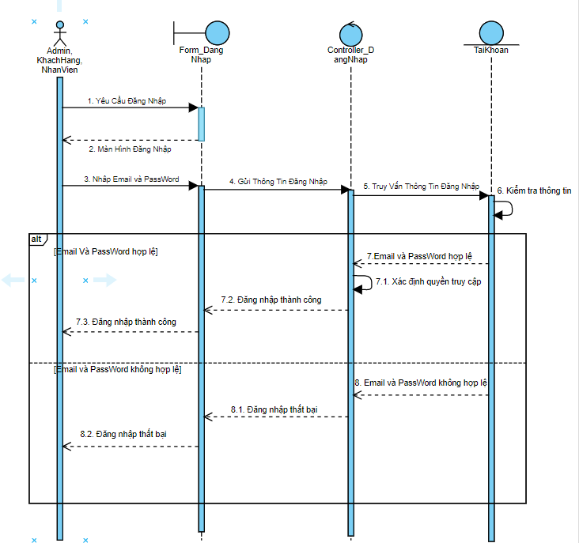

* 1. **Usecase TraCuuSach:**

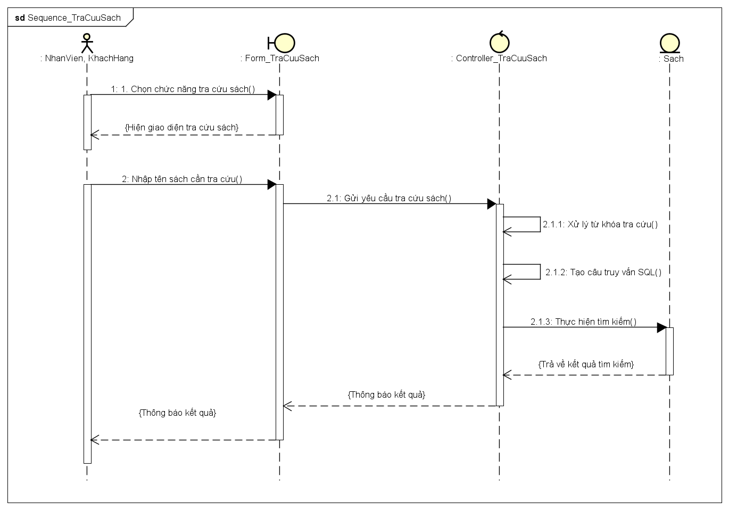

* 1. **Usecase ThayDoiQuyDinh:**

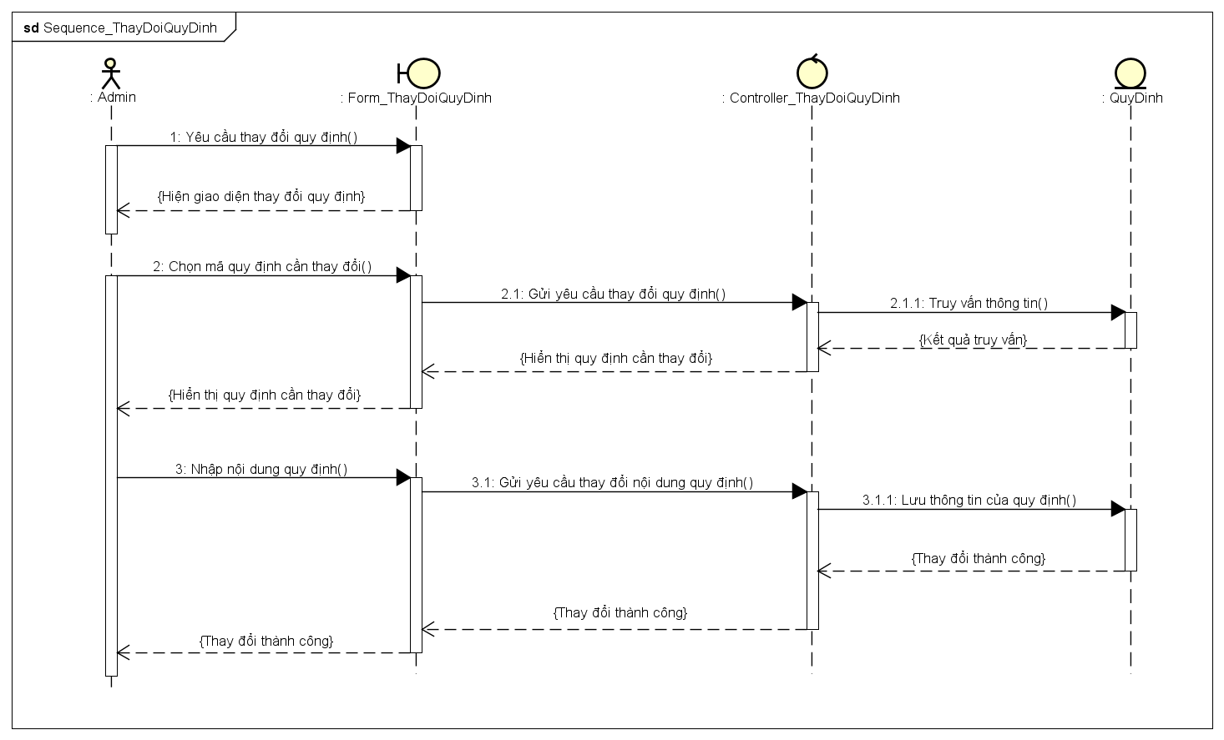

* 1. **Usecase LapPhieuThuTien:**

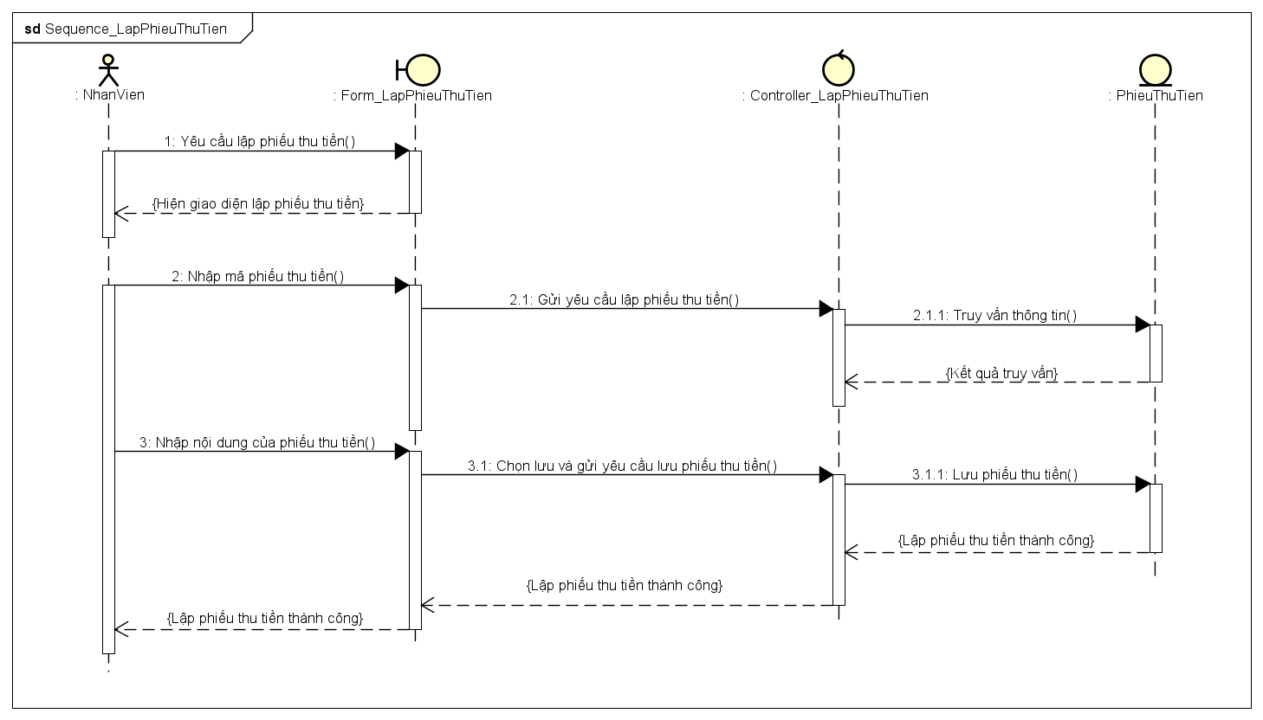

* 1. **Usecase LapHoaDonBanSach:**

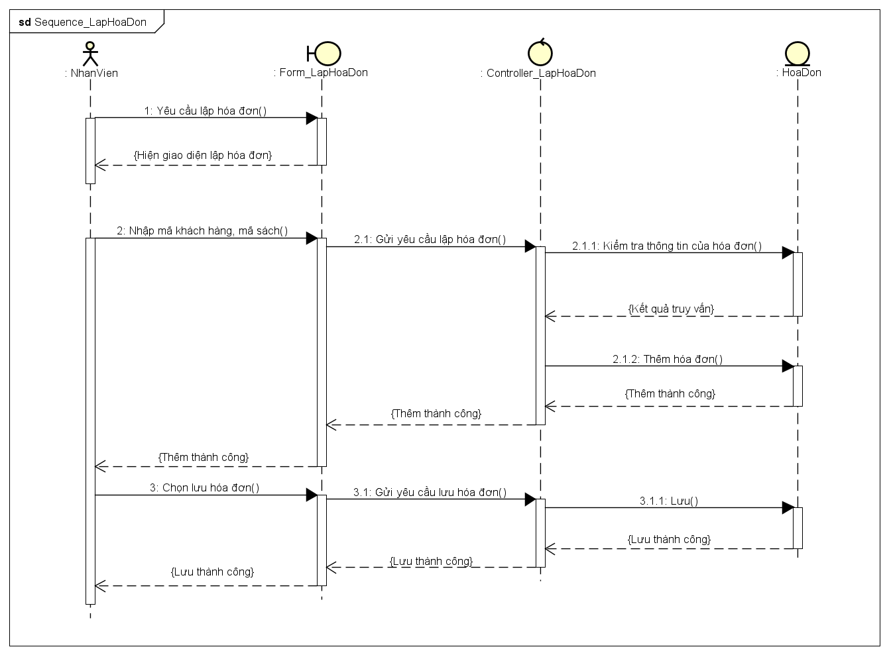

* 1. **Usecase LapBaoCao:**

1. **Activity diagram:**
   1. **Usecase DangNhap:**

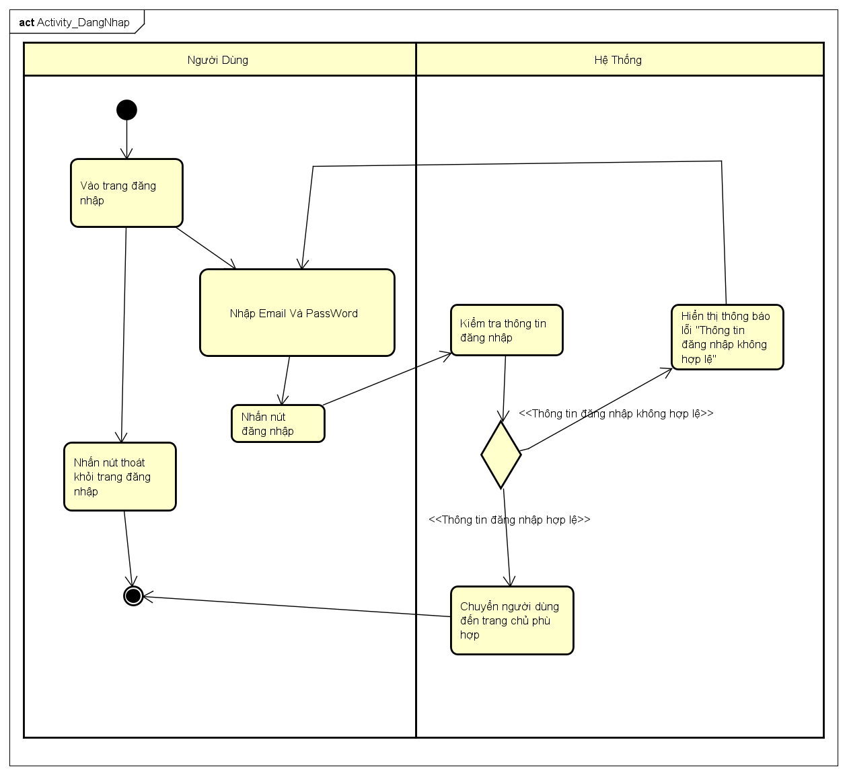

* 1. **Usecase DangXuat:**

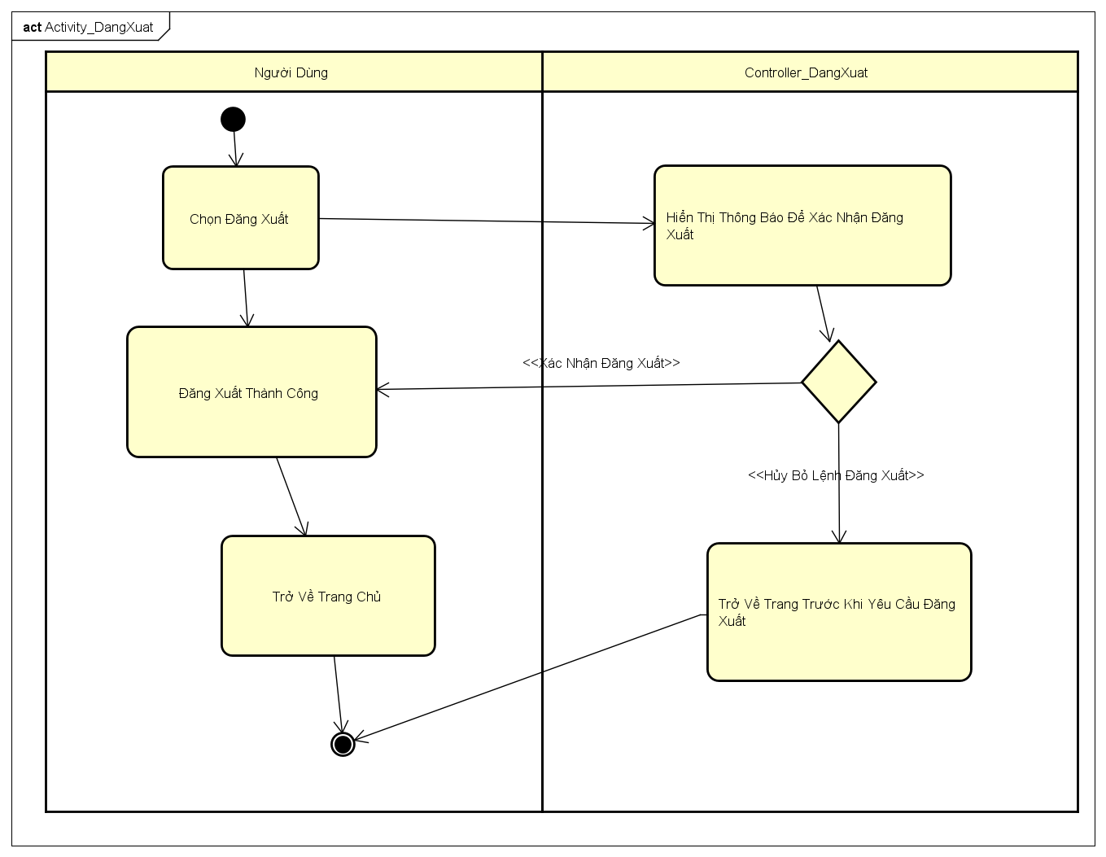

* 1. **Usecase TaoTaiKhoanMoi: (Actor: Khách Hàng)**

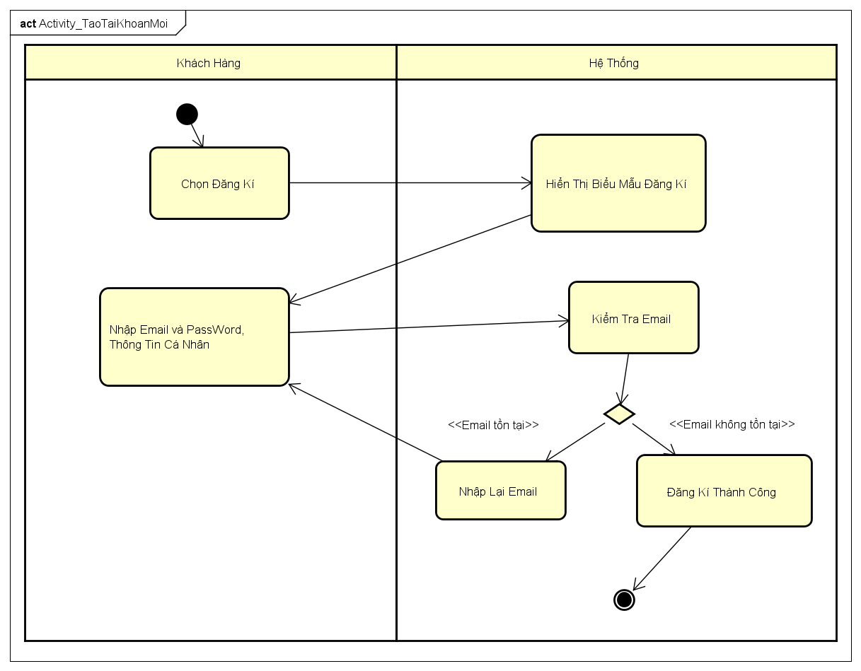

* 1. **Usecase TraCuuSach:**

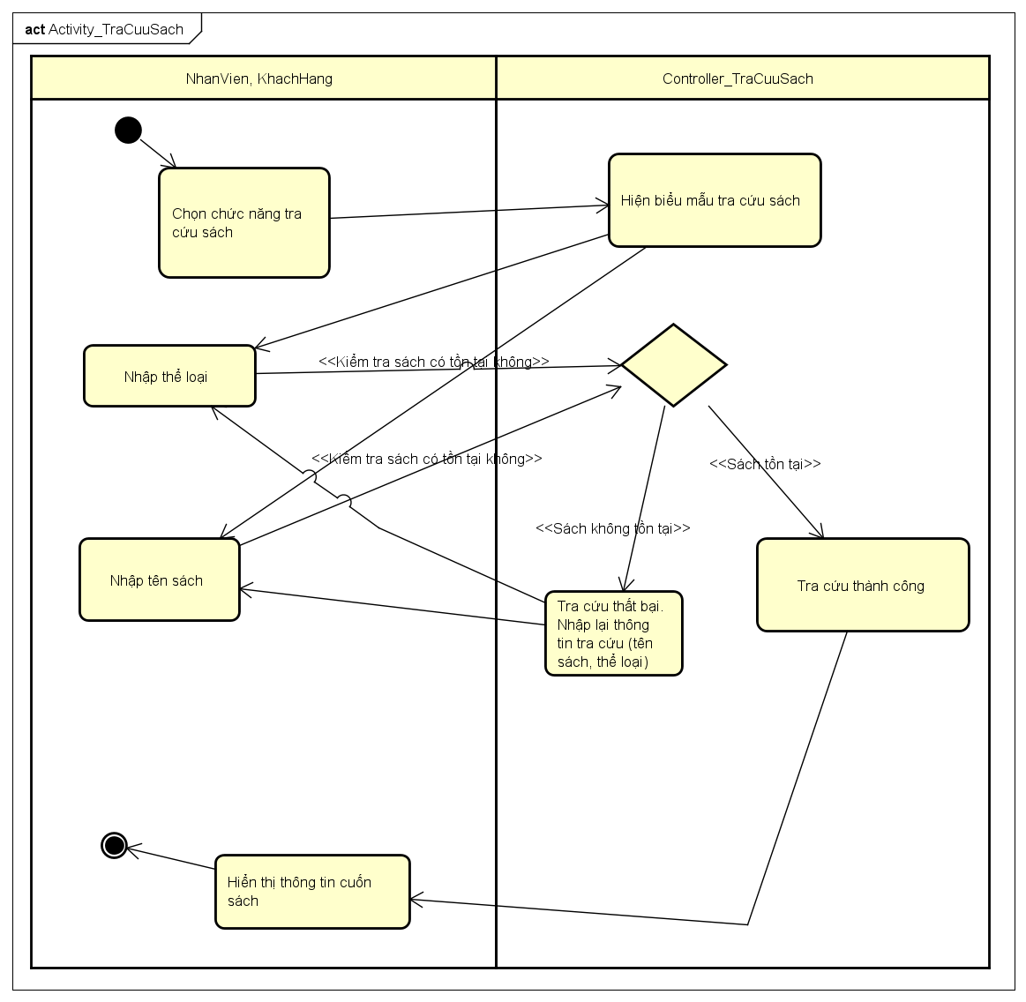

* 1. **Usecase ThayDoiQuyDinh:**

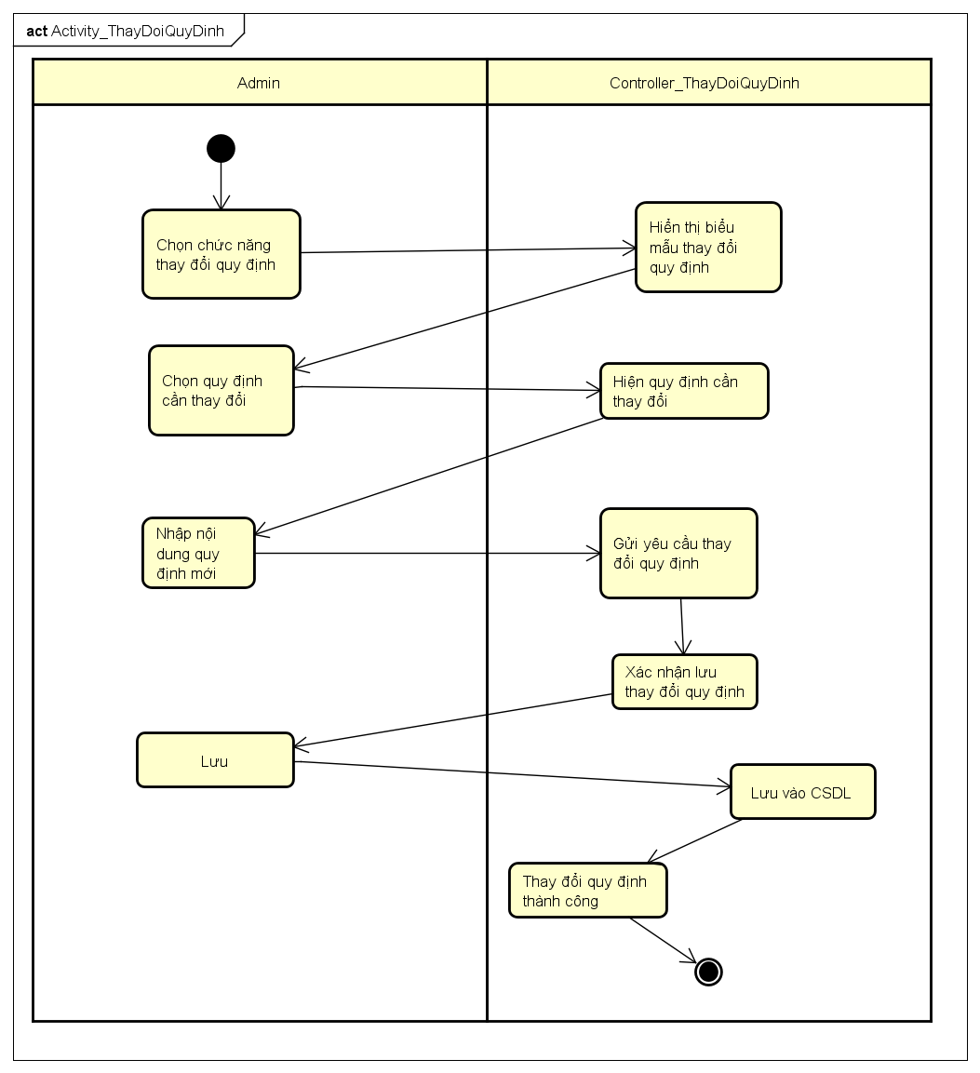

* 1. **Usecase LapPhieuThuTien:**

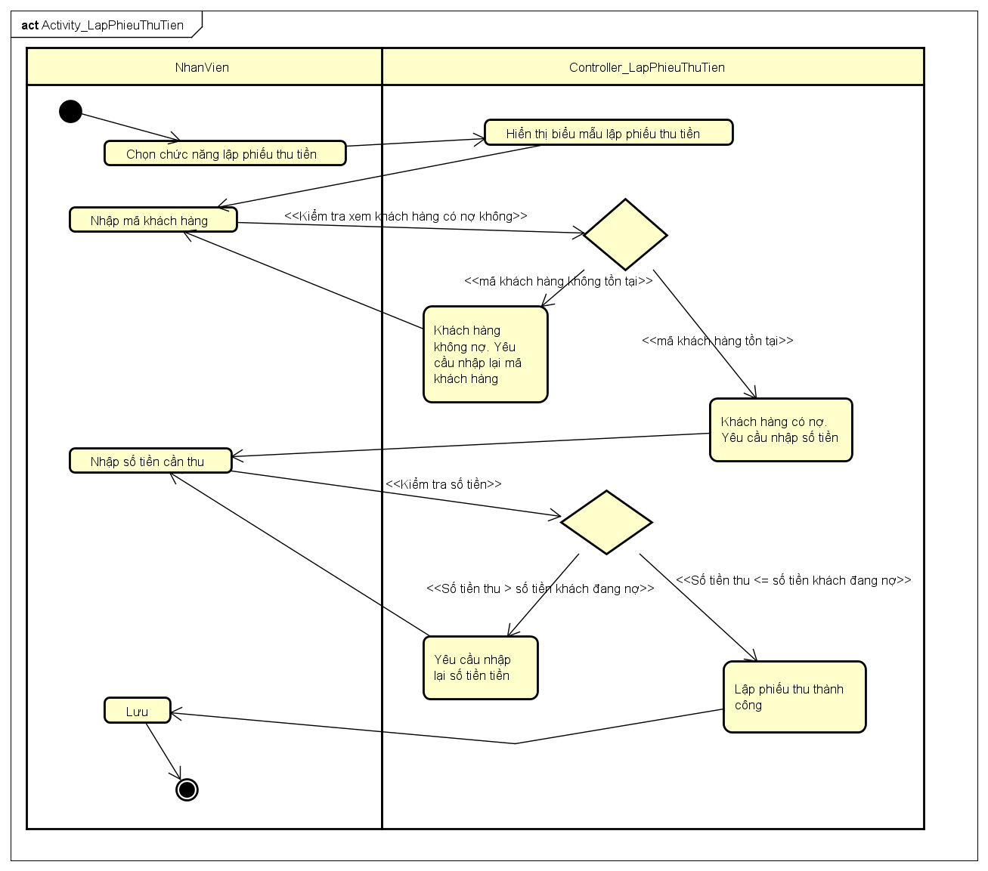

* 1. **Usecase LapHoaDon:**

